**Git的安装及使用**

1. **下载及安装**

下载Git请前往Git官网：<https://git-scm.com/> 下载最新版本。

下载完成后进入本地目录找到安装程序 Git-xxx-64-bit.exe ，双击点开后一路next即可完成安装(安装目录可以手动更改)。

1. **Git的使用**

**2.1提交到本地远程仓库**

安装完成后，在鼠标右键菜单中可以看到 Git Bash Here 选项，此时说明Git已经成功安装，点击进入 Git Bash 命令行，输入以下两条命令以表明你的身份：

1. **$ git config --global user.name “输入你的名字”**
2. **$ git config --global user.email “输入你的邮箱”**
3. 输入完毕后，关闭 Git Bash 窗口，在本地计算机上创建一个文件夹作为本地仓库(这个仓库会暂存所有你待提交到远程仓库的内容)。
4. 进入本地仓库目录下 ，鼠标右键 Git Bash Here 进入Git命令行。

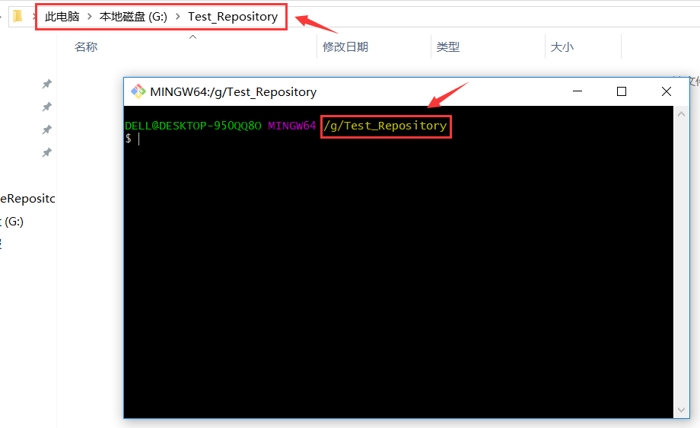



输入 **$ git init** 命令，将当前目录初始化为一个 Git 本地仓库，此时可以看见本地目录下 多出了一个 .git 文件夹。(此文件夹标识当前目录为可以被 Git 识别的本地仓库目录，若没有该文件夹需要将隐藏文件全部显示出来便可以看到)

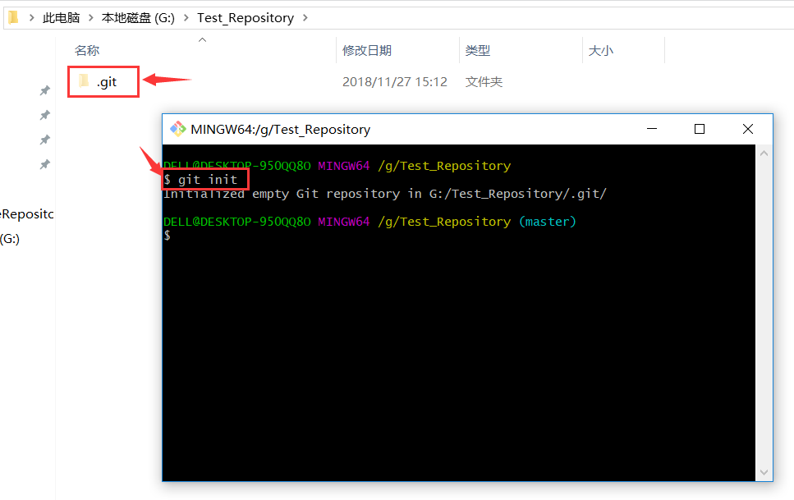



将你想要提交的代码或文档导入到本地仓库(若项目源码等文件夹下已经存在 .git 文件夹，则需将其删除)

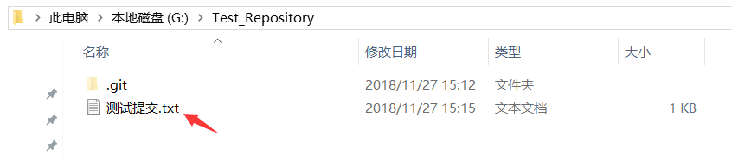



在 Git 命令行中输入 **$ git add “你想要提交的文件名”** (此处的add命令可以多次使用)或 **$ git add .** (注意末尾有个点表示选中本地仓库中的所有文件)添加目标文件。

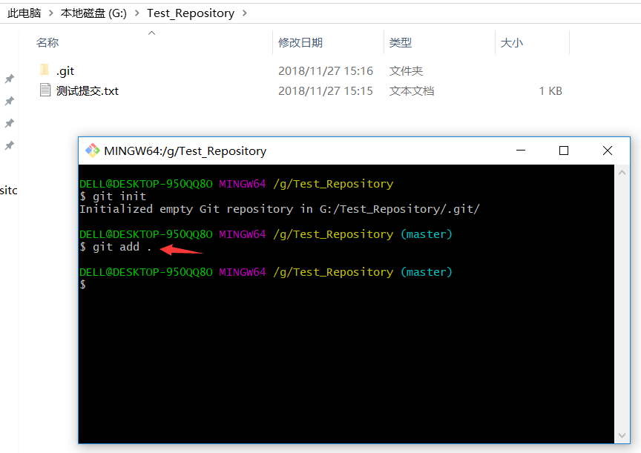



添加完成后，输入 **$ git commit –m “输入提交相关的一些信息”** 命令，将所有添加的文件提交到本地暂存区。

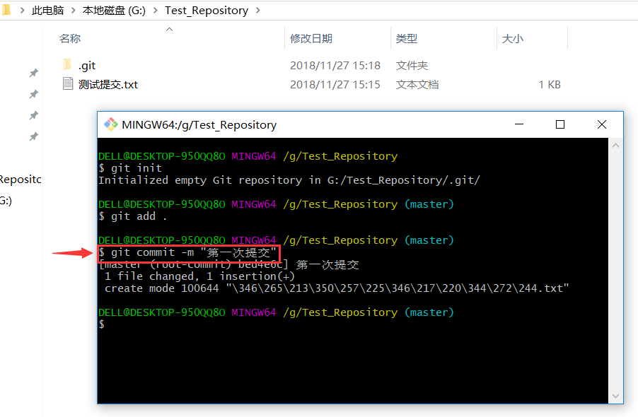



输入 **$ git remote add origin “远端仓库SSH/https地址”** 命令与远端仓库建立连接(此操作只需做一次，“origin”为远端仓库链接在本地的用户名，可替换，此后若没有对此链接用户名做出修改或删除便可一直使用)

第一步：

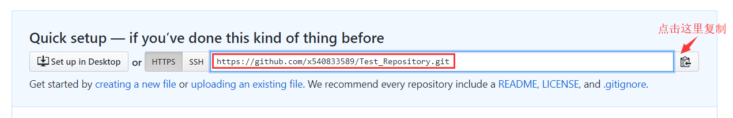

第二步：

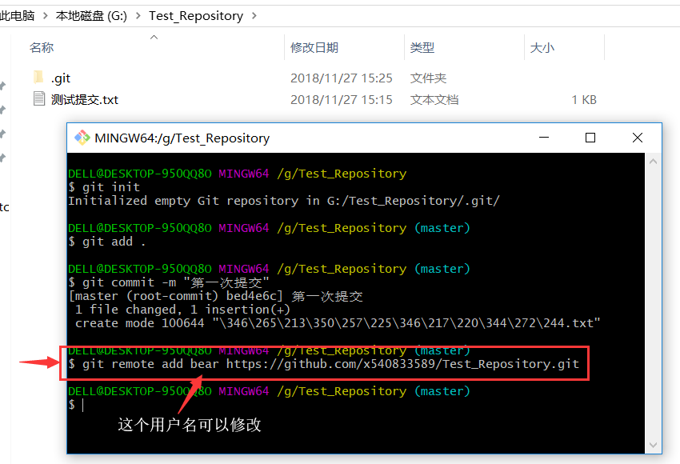

连接建立完毕后，输入 **$ git push –u origin master** 命令将本地暂存区的内容提交到远程仓库(该操作只需要执行一次，后续执行push操作，可以去掉 –u )

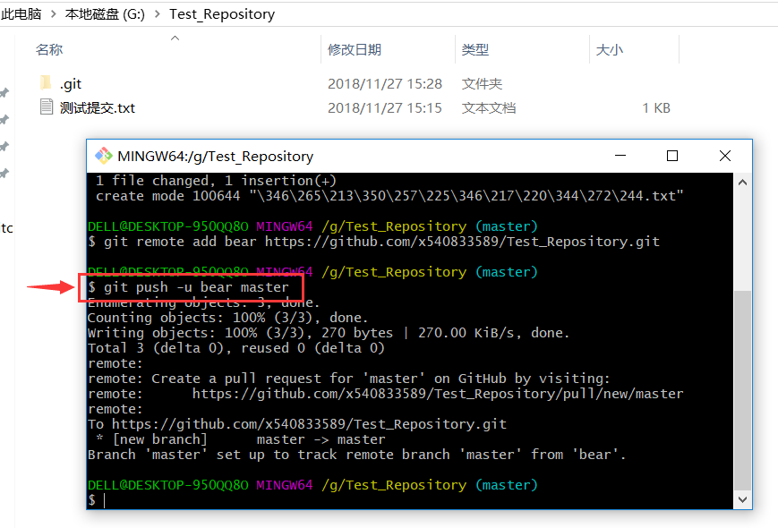



此时刷新GitHub远程仓库，就可以看见刚刚提交的内容了。

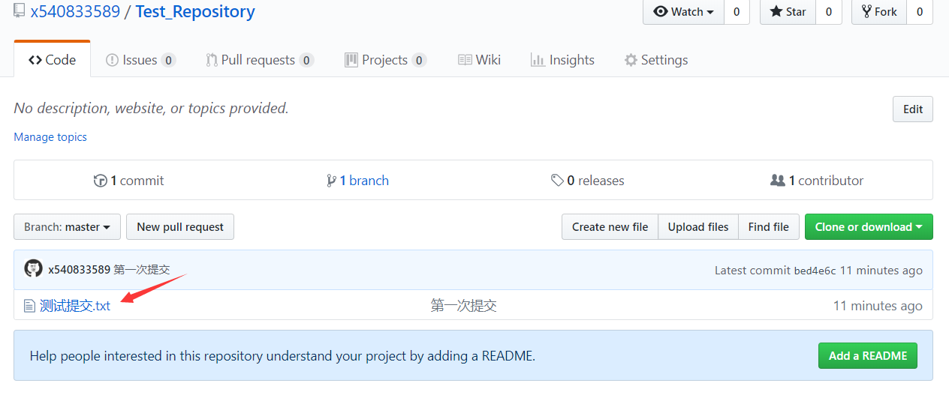

**参考文章：**<https://blog.csdn.net/mengdc/article/details/76566049>

**2.2创建分支与提交合并分支**

从远端仓库获取所有分支的内容，在本地新建一个仓库用于存放远端仓库上的内容，进入该目录右键进入Git Bash 命令行；

输入 **$ git clone “仓库https/SSH地址”** 命令，等待所有分支被拷贝到本地目录。

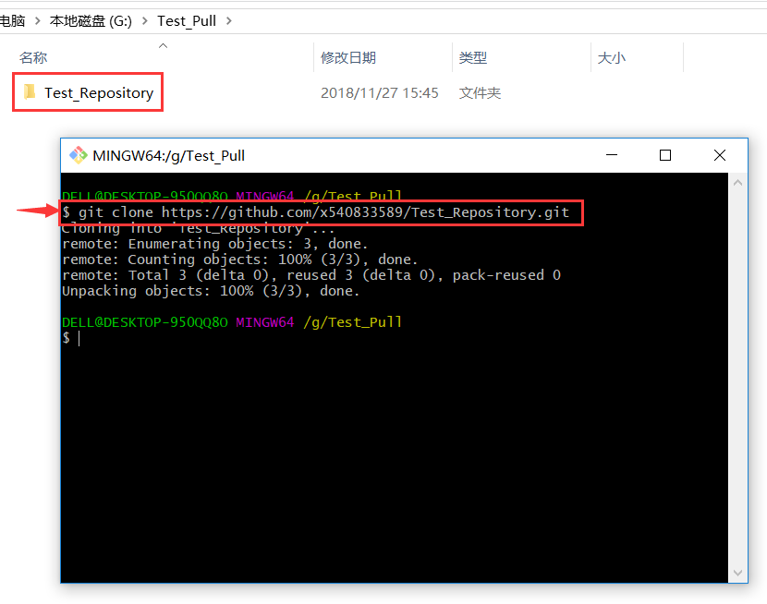

(2)

此时可以看见远程仓库的内容已经下载到了本地；此时我们进入该文件夹，模拟修改代码，添加一行文字如下图，然后保存。

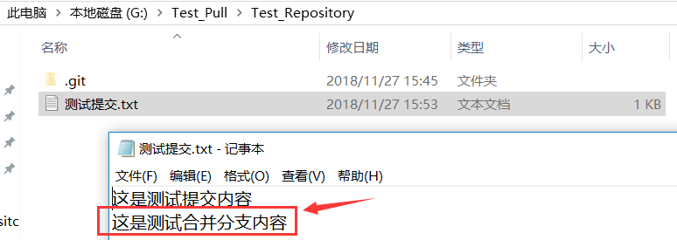

**(3)**

在该目录下右键 Git Bash 进入命令行，

输入命令 **$ git checkout –b “新的分支名”** 创建一个新的分支，并进入这个新分支。

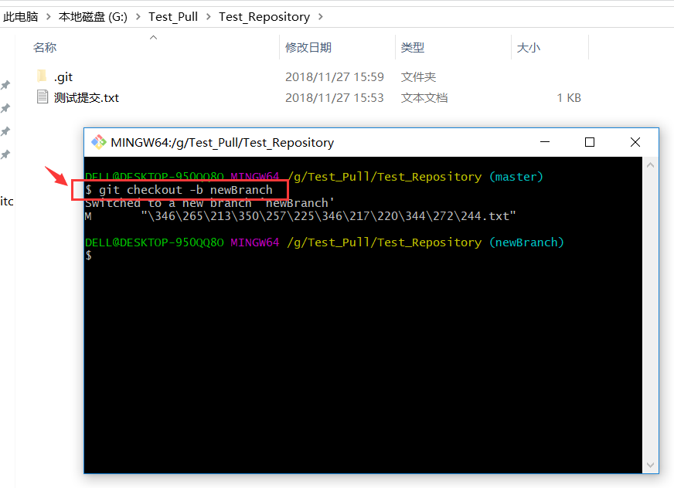

**(4)**

输入 $ git add . 命令添加所有的文件；

输入 $ git commit –m **“输入提交相关信息”** ；

输入 **$ git remote add “用户名” “远程仓库地址”** ；(关联远端仓库)

输入 **$ git push –u “用户名” “新的分支名”** ；

此时我们修改的内容就已经更新到了本地分支了。

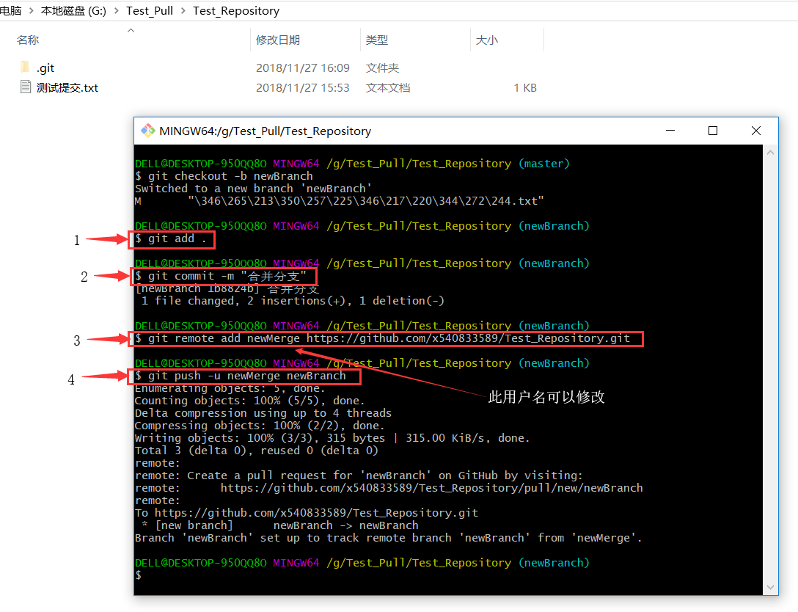

**(5)**

输入 $ git checkout master 切换到主分支：

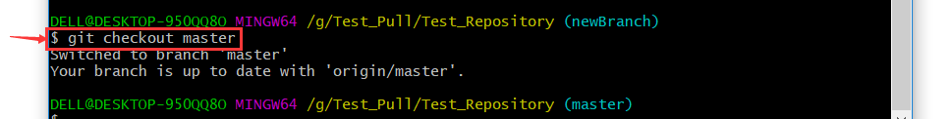

**(6)**

输入 $ git pull获取远程分支上的更新：

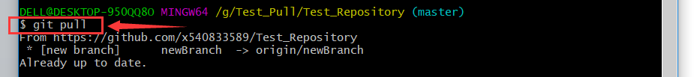

**(7)**

输入 $ git merge “新的分支名” 将新的分支合并到master分支上：

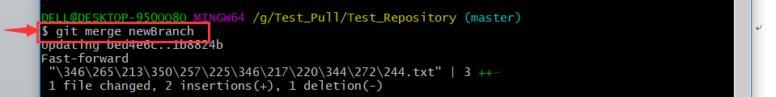

**(8)**

输入 **$ git commit –m “输入合并分支相关信息”**

将合并后的内容提交到本地暂存区：

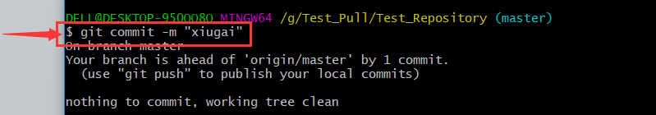

**(9)**

输入 **$ git push “新的用户名” master**

将本地暂存区的内容提交到远程仓库：

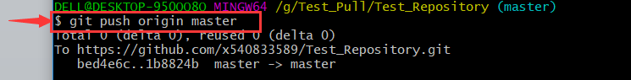

**(10)**

此时刷新远程仓库master分支，可以看到内容已经被新的分支修改了：

